东阳奉天建筑劳务有限公司浑南西路南新
科街东-3地块“1.17”一般高处坠落事故
调查报告

浑南区事故调查组
2026年3月

目录
一、 事故基本情况 2
（一）工程概况 3
（二）工程参建单位情况 3
（三）相关人员基本情况 6
（四）事故现场勘察情况 6
二、 事故发生经过 10
三、 事故应急处置及善后情况 10
四、 事故发生的原因 11
（一）直接原因： 11
（二）间接原因： 11
五、对有关责任人员和责任单位的处理建议 11
（一）对有关责任人员的处理建议 12
于XX 12
东阳奉天建筑劳务有限公司法定代表人张XX 12
（二）对有关责任单位的处理建议 12
东阳奉天建筑劳务有限公司 12
六、事故防范及整改措施 13
东阳奉天建筑劳务有限公司 13
中XX设集团有限公司 13

东阳奉天建筑劳务有限公司浑南西路南新
科街东-3地块“1.17”一般高处坠落事故
调查报告

2026年1月17日10时30分许，在浑南区浑河站东街道浑南西路南新科街东-3地块项目建筑工地3#号楼北侧发生一起一般高处坠落事故。事故造成1人死亡，直接经济损失130万元。依据《生产安全事故报告和调查处理条例》（国务院第493号令），浑南区政府于1月22日成立了由区应急管理局为组长单位，区总工会、区人社局、市公安局浑南分局、区城建局为成员单位的东阳奉天建筑劳务有限公司浑南西路南新科街东-3地块“1.17”一般高处坠落事故调查组（以下简称调查组），同时邀请区检察院，并委托相关专家，依法对该起事故进行全面调查。调查组按照“科学严谨、依法依规、实事求是、注重实效”和“四不放过”的原则，通过现场勘察、调阅资料、询问谈话、技术分析、调取相关人员急诊病历等方式，查明事故发生的原因、经过，认定了事故性质，提出了对责任单位及责任人员的处理建议和事故防范的工作建议。
经调查组认定：东阳奉天建筑劳务有限公司浑南西路南新科街东-3地块“1.17”一般高处坠落事故是一起由于施工人员安全意识淡薄、违规操作导致的生产安全责任事故。
现将事故调查情况报告如下：
- 事故基本情况
- 工程概况

XXXX项目位于沈阳市浑南区浑南西路，共包括23栋洋房、2栋小高层及地库，总建筑面积为15万㎡，其中地下车库为1层，主楼地下为2层，建筑面积为23764.81㎡，地下室层高为3.88m，地上为6-10层不等；基础形式为独立基础+CFG桩+筏板基础，上部结构形式为剪力墙结构。本项目为XX住宅项目，南侧东侧立面包含错层大悬挑阳台，悬挑长度1.8m、3.0m。发生事故的工程为项目1#-3#、5#-12#、S1#、DX2#、DX1#局部-一标段的拉杆式悬挑脚手架施工工程。

（二）工程参建单位情况

1.建设单位：沈阳中XX嘉房地产开发有限公司

企业类型：有限责任公司(非自然人投资或控股的法人独资)

法定代表人：付XX

统一社会信用代码：912XXXX2MA0XL1H963

成立日期：2018年3月8日

注册资本：47000万(元)

注册地址：辽宁省沈阳市浑南区沈中大街XXX号XXX室

许可项目：房地产开发经营；住宅室内装饰装修；建设工程施工；供电业务；供暖服务；代理记账。（依法须经批准的项目，经相关部门批准后方可开展经营活动，具体经营项目以相关部门批准文件或许可证件为准）一般项目：住房租赁；非居住房地产租赁；物业管理；停车场服务；日用百货销售；商务代理代办服务；会议及展览服务；广告设计、代理；广告制作；广告发布；健身休闲活动；体育竞赛组织；体育健康服务；体育赛事策划；组织文化艺术交流活动；数据处理服务；数据处理和存储支持服务；信息技术咨询服务；信息系统集成服务；智能控制系统集成；软件开发；财务咨询；人力资源服务（不含职业中介活动、劳务派遣服务）；劳务服务（不含劳务派遣）；企业管理咨询；业务培训（不含教育培训、职业技能培训等需取得许可的培训）；承接档案服务外包；税务服务。（除依法须经批准的项目外，凭营业执照依法自主开展经营活动）

2.监理单位：沈阳XXXX建设发展有限公司

企业类型：有限责任公司(非自然人投资或控股的法人独资)

法定代表人：宋XX

统一社会信用代码：912XXXX2243377419W

成立日期：1995年7月4日

注册资本：600万(元)

注册地址：沈阳市和平区光荣街XX号

许可项目：建设工程监理，公路工程监理，单建式人防工程监理，房屋建筑和市政基础设施项目工程总承包（依法须经批准的项目，经相关部门批准后方可开展经营活动，具体经营项目以审批结果为准） 一般项目：工程管理服务，招投标代理服务，工程造价咨询业务，对外承包工程，规划设计管理，工业设计服务（除依法须经批准的项目外，凭营业执照依法自主开展经营活动）

3.项目一标段施工总承包单位：中XX设集团有限公司

企业类型：其他有限责任公司

法定代表人：吴XX

统一社会信用代码：913XXXX3147520019P

成立日期：1998年4月3日

注册资本：325300万(元)

注册地址：浙江省东阳市吴宁XXXX号

许可项目：建设工程施工；施工专业作业；住宅室内装饰装修；建筑物拆除作业（爆破作业除外）；建设工程设计；电气安装服务(依法须经批准的项目，经相关部门批准后方可开展经营活动，具体经营项目以审批结果为准)。一般项目：工程管理服务；体育场地设施工程施工；土石方工程施工；市政设施管理；金属门窗工程施工；园林绿化工程施工；建筑工程机械与设备租赁；对外承包工程；货物进出口；技术进出口；进出口代理；城市绿化管理；消防技术服务；信息技术咨询服务；建筑信息模型技术开发、技术咨询、技术服务；工程技术服务（规划管理、勘察、设计、监理除外）；以自有资金从事投资活动；自有资金投资的资产管理服务(除依法须经批准的项目外，凭营业执照依法自主开展经营活动)。

4.项目一标段拉杆式悬挑脚手架施工专业分包单位：东阳奉天建筑劳务有限公司

企业类型：有限责任公司(自然人投资或控股)

法定代表人：张XX

统一社会信用代码：913XXXX3MADG4JEG99

成立日期：2024年4月9日

注册资本：200万(元)

注册地址：浙江省金华市东阳市城东街道XX村XXX办公室

许可项目：建筑劳务分包；建设工程施工；电气安装服务；人防工程防护设备安装(依法须经批准的项目，经相关部门批准后方可开展经营活动，具体经营项目以审批结果为准)。一般项目：园林绿化工程施工；土石方工程施工(除依法须经批准的项目外，凭营业执照依法自主开展经营活动)。

（三）相关人员基本情况
1、于XX，男，事故发生时44岁，身份证号：15210319XXXX213370，事发时为东阳奉天建筑劳务有限公司架工班组力工。（在事故中身亡）
2、张XX，男，事故发生时44岁，身份证号：33072419XXXX097111，身份证地址为浙江省东阳市XX镇XX村XXX号，东阳奉天建筑劳务有限公司法定代表人。

（四）事故现场勘察情况
事发位置位于浑南区浑河站东街道浑南西路南新科街东-3地块建筑工地3号楼北侧。现场有一沾有密封胶的窗户框，窗户框上无明显勒痕及手抓痕迹，窗户框除密封胶外未显示与结构主体有其他加固措施的痕迹；事发的窗口位置距室内地面高度小于1.2m，无其他安全防护措施；因死者第一时间送医救治，无死者坠落后的照片，无法显示坠落者的状态及同窗户框的关系；周围无拍摄到事发位置的摄像设备。
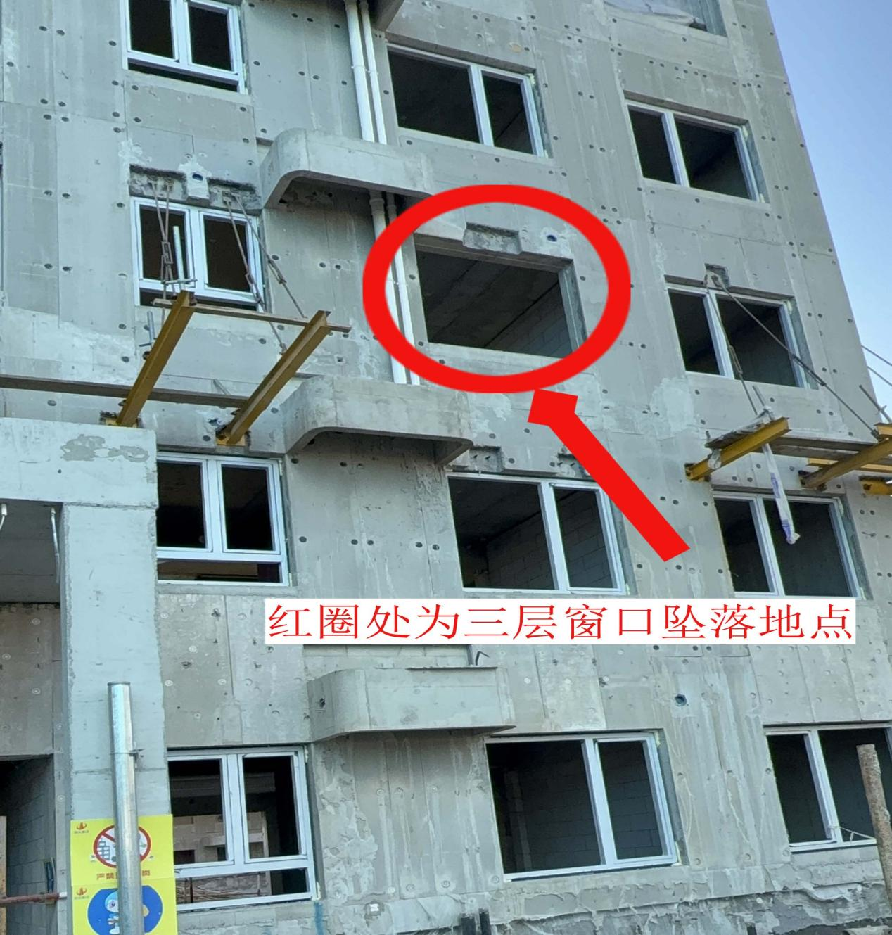
防火堤
图1 现场照片一
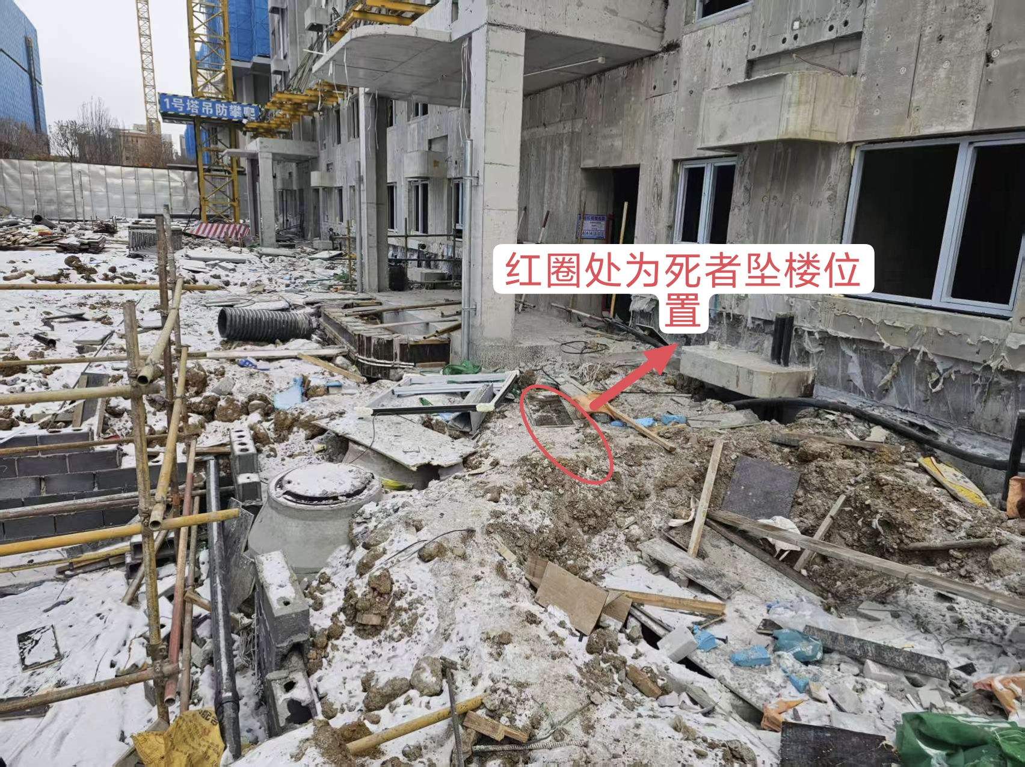
图2 现场照片二
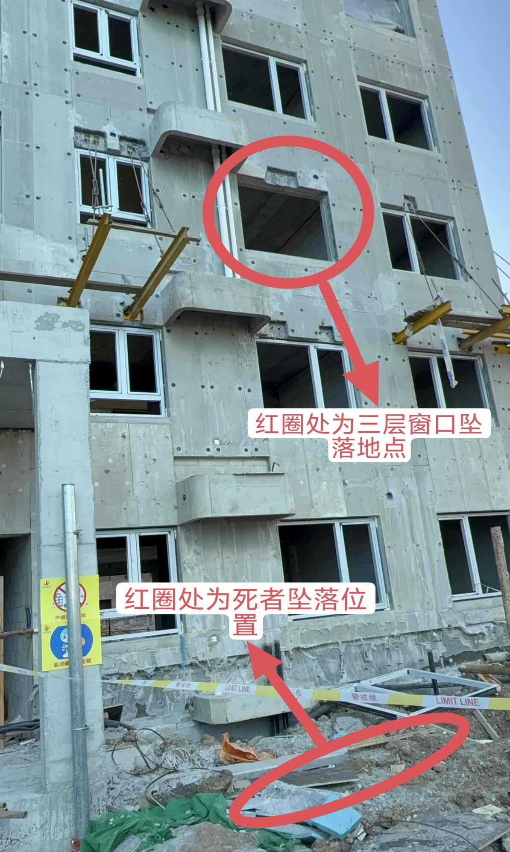
图3 现场照片3显示窗口坠落地点与坠楼地点相对位置关系
- 事故发生经过
由于事发时现场无目击证人和相关视频监控资料，事故发生后，事故调查组人员根据在场人员描述、现场勘验笔录、专家技术分析、调取相关人员急诊病历等方式综合分析，回溯事发经过如下：
2026年1月17日10时左右，架工班组组长范XX派于XX在3#号楼内进行场地清理工作。根据范XX描述，事发当天上午3#号楼内只有于XX一人进行场地清理工作，范XX告知于XX要按照要求将废料通过3#号楼南侧升降机运送至楼下。根据事发当天上午在1#号楼进行场地清理工作的工人陈X描述称，其看见3#号楼北侧三楼或四楼内有一头戴红色安全帽工人直接从3#号楼窗口向楼下扔废料。根据事故相关人员证言、现场勘验笔录和专家技术分析报告研判，于XX在将3#号楼内废料从3#号楼北侧三楼由西向东第二窗口向楼下扔时,不慎失去平衡，从窗口处失足跌落至地面，坠落高度约为6.7m。10时30分左右，在3#号楼西侧进行场地清理工作的架子班组力工张XX听到声响，跑到了3#楼北侧，看到死者于XX头戴安全帽跪在3#号楼北侧木板上，呈蜷缩姿态。张XX立即将此情况向范XX报告，范XX立即报告给生产经理陈X。陈X与范XX将于XX抬至范XX私家车内，随后开车将于XX送至北部战区总医院。
- 事故应急处置及善后情况
发现于XX坠落后，张XX第一时间将情况报告给范XX，范XX立即和陈X将于XX送至北部战区总医院，10点40分左右，安全主管王X接到陈X电话，并于11点30分左右赶到医院，王X于12点左右在医院报警。当天12时30分，医院宣布于XX死亡。2026年1月20日东阳奉天建筑劳务有限公司与死者家属达成协议总计赔偿130万元。
事故发生后，浑南区应急管理局、市公安局浑南分局第一时间组织工作人员抵达现场，对事故现场进行勘察、拍照取证，告知事故发生单位及时进行善后处理并对死者家属开展赔偿工作。同时，将现场情况上报市级相关部门和浑南区人民政府。
- 事故发生的原因
- 直接原因：

于XX

于XX安全意识淡薄，未按规定使用升降机运送楼内杂物，违规将杂物从3#号楼北侧三楼由西向东第二窗口向下扔，致使本人失去平衡，从窗口坠落。

（二）间接原因：

东阳奉天建筑劳务有限公司
东阳奉天建筑劳务有限公司未按规定对从业人员进行安全生产教育和培训；未能落实生产安全事故隐患排查治理制度，未及时发现并消除从业人员作业过程中存在的事故隐患。
五、对有关责任人员和责任单位的处理建议

（一）对有关责任人员的处理建议
于XX

于XX安全意识淡薄，作业过程中未按规定使用升降机运送楼内杂物，违规将杂物从3#号楼北侧三楼由西向东第二窗口向下扔，致使本人失去平衡，从窗口坠落，导致发生生产安全事故。鉴于于XX在事故中身亡，故不再给予行政处罚。

东阳奉天建筑劳务有限公司法定代表人张XX

未依法履行企业主要负责人安全管理职责，落实安全风险分级管控和隐患排查治理双重预防工作机制不力，未及时消除生产安全事故隐患，导致发生生产安全事故。
以上行为违反了《中华人民共和国安全生产法》第二十一条第（五）项之规定[]，导致发生生产安全事故。建议由区应急管理局依据《中华人民共和国安全生产法》第九十五条第（一）项之规定[]给予其行政处罚。

（二）对有关责任单位的处理建议
东阳奉天建筑劳务有限公司
未按照规定对从业人员进行安全生产教育和培训；未严格教育和督促从业人员严格执行本单位安全生产规章制度和安全操作规程；落实生产安全事故隐患排查治理制度不彻底，未及时发现并消除从业人员作业过程中存在的事故隐患。
以上行为违反了《中华人民共和国安全生产法》第二十八条第一款、第四十一条第二款、第四十四条第一款之规定[]，对事故发生负有责任。建议由区应急管理局依据《中华人民共和国安全生产法》第一百一十四条第（一）项之规定[]对其进行行政处罚。

六、事故防范及整改措施
为防范和杜绝类似生产安全事故的发生，确保生产安全，建议相关单位落实如下整改措施：
东阳奉天建筑劳务有限公司
要认真吸取事故教训，全面落实企业安全生产主体责任，推进企业安全风险分级管控和隐患排查治理双重预防机制落实。要认真开展风险辨识管控和隐患排查治理工作，及时消除各类事故隐患。要依法组织开展从业人员安全生产教育和培训工作，如实记录安全生产教育和培训情况。
中XXX集团有限公司
要认真吸取分包单位的事故教训，全面排查项目分包单位各项安全生产规章制度及安全管理措施的落实情况。要严格按照相关法律法规要求，加强对项目分包单位安全生产工作的统一协调和管理，全面审核现有项目分包单位的安全生产状况。

[1]《中华人民共和国安全生产法》第二十一条第（五）项：生产经营单位的主要负责人对本单位安全生产工作负有下列职责：（五）组织建立并落实安全风险分级管控和隐患排查治理双重预防工作机制，督促、检查本单位的安全生产工作，及时消除生产安全事故隐患。 [2]《中华人民共和国安全生产法》第九十五条第一项：生产经营单位的主要负责人未履行本法规定的安全生产管理职责， 导致发生生产安全事故的，由应急管理部门依照下列规定处以罚款：（一）发生一般事故的，处上一年年收入百分之四十的罚款。
[3]《中华人民共和国安全生产法》第二十八条第一款：生产经营单位应当对从业人员进行安全生产教育和培训，保证从业人员具备必要的安全生产知识，熟悉有关的安全生产规章制度和安全操作规程， 掌握本岗位的安全操作技能，了解事故应急处理措施，知悉自身在安全生产方面的权利和义务。未经安全生产教育和培训合格的从业人员，不得上岗作业。第四十一条第二款：生产经营单位应当建立健全并落实生产安全事故隐患排查治理制度，采取技术、管理措施，及时发现并消除事故隐患。第四十四条第一款：生产经营单位应当教育和督促从业人员严格执行本单位的安全生产规章制度和安全操作规程。
[]《中华人民共和国安全生产法》第一百一十四条第一项：发生生产安全事故，对负有责任的生产经营单位除要求其依法承担相应的赔偿等责任外，由应急管理部门依照下列规定处以罚款：（一）发生一般事故的，处三十万元以上一百万元以下的罚款。

